МИНИСТЕРСТВО ЦИФРОВОГО РАЗВИТИЯ,

СВЯЗИ И МАССОВЫХ КОММУНИКАЦИЙ РОССИЙСКОЙ ФЕДЕРАЦИИ

ФЕДЕРАЛЬНОЕ ГОСУДАРСТВЕННОЕ БЮДЖЕТНОЕ

ОБРАЗОВАТЕЛЬНОЕ УЧРЕЖДЕНИЕ ВЫСШЕГО ОБРАЗОВАНИЯ

«САНКТ-ПЕТЕРБУРГСКИЙ ГОСУДАРСТВЕННЫЙ УНИВЕРСИТЕТ

ТЕЛЕКОММУНИКАЦИЙ ИМ. ПРОФ. М.А. БОНЧ-БРУЕВИЧА»

(СПбГУТ)

_________________________________________________________________

Факультет инфокоммуникационных сетей и систем

Кафедра защищенных систем связи

Дисциплина стеганография

ЛАБОРАТОРНАЯ РАБОТА №4

Исследование лингвистической СГ на основе редактирования текста   
*(тема практической работы)*

Направление/специальность подготовки

11.03.02 Инфокоммуникационные технологии и системы связи

*(код и наименование направления/специальности)*

Студенты:

Громов А. А., ИКТЗ-83 _________

*(Ф.И.О., № группы) (подпись)*

Жиляков Г. В., ИКТЗ-83 _________

*(Ф.И.О., № группы) (подпись)*

Мазеин Д. С., ИКТЗ-83 _________

*(Ф.И.О., № группы) (подпись)*

Миколаени М. С., ИКТЗ-83 _________

*(Ф.И.О., № группы) (подпись)*

Научный руководитель:

К.т.н., доцент каф. ЗСС, Герлинг Е. Ю.

(ученая степень, ученое звание, ФИО)

*(подпись)*

ОГЛАВЛЕНИЕ

ЦЕЛЬ РАБОТЫ 3

ИСПОЛЬЗУЕМОЕ ПРОГРАММНОЕ ОБЕСПЕЧЕНИЕ 3

ЗАДАНИЕ 3

ВЫПОЛНЕНИЕ 4

ВЫВОД 6

# ЦЕЛЬ РАБОТЫ

Изучить методы вложения и извлечения скрытой информации в текстовые документы на основе использования их незначительного редактирования.

# ИСПОЛЬЗУЕМОЕ ПРОГРАММНОЕ ОБЕСПЕЧЕНИЕ

* LingvSteg.exe

# ЗАДАНИЕ

1. Выбрать текстовый документ для вложения.
2. Установить основные параметры, используемые при вложении.
3. Задать короткое сообщение и произвести его вложение в текстовый документ.
4. Произвести извлечение информации из стеганограммы.
5. Оценить секретность СГ и скорость вложения информации оператором.

# ВЫПОЛНЕНИЕ

После запуска программы, мы выбрали количество бит хэша, используемого для обработки и вариант разбора на интервалы, затем применили эти параметры.

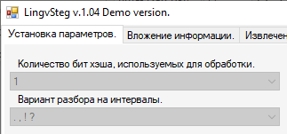

Рисунок 1 - Задание параметров

На вкладке «Вложение информации» нами было введено слово «иксс» как вкладываемый текст и часть текста романа «Война и мир» Л. Н. Толстого в качестве покрывающего сообщения.

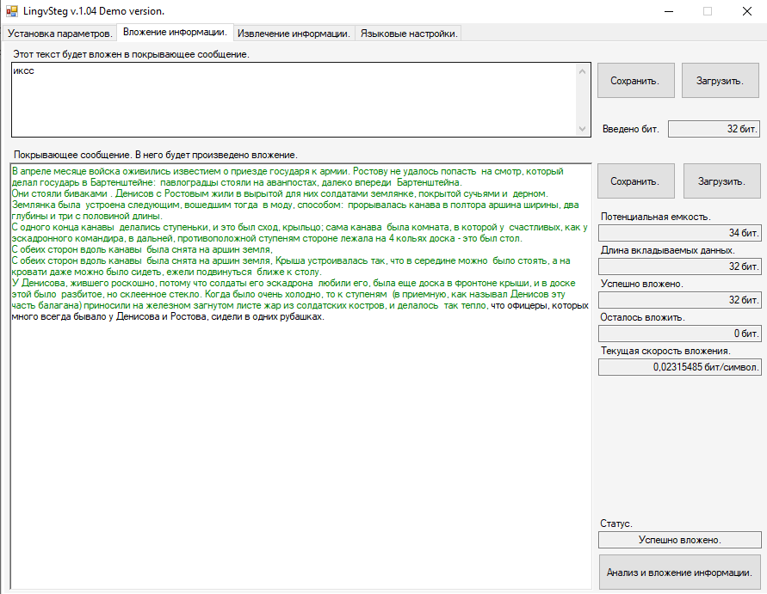

Рисунок 2 - Результат вложения

Во вкладке «Извлечение информации» нами было произведено извлечение сообщения из стеганограммы. Извлеченное сообщение совпало с вложенным.

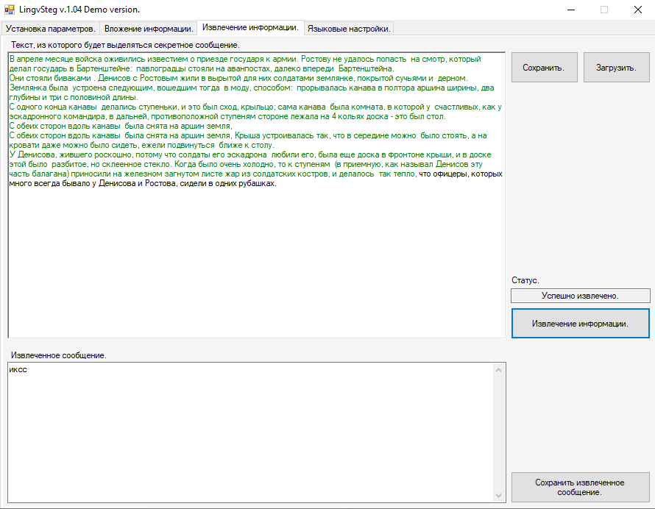

Рисунок 3 - Извлечение информации

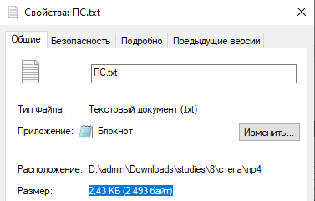

Рисунок 4 – Размер покрывающего сообщения

Скорость вложения $=\frac{32 бита}{2493 байт}= \frac{1 бит}{77,9 байт}$

# ВЫВОД

В данной лабораторной работе мы закрепили лекционный материал и на практике ознакомились с методом лингвистических стегосистем, основанных на вложении и извлечении информации в текстовые файлы, на основе использования их свойства незначительного редактирования.